資工三 穆冠蓁 4107056007

1. 程式碼解釋

(1) 主程式判斷輸入是否包含 「-l」，以及是否有指定路徑

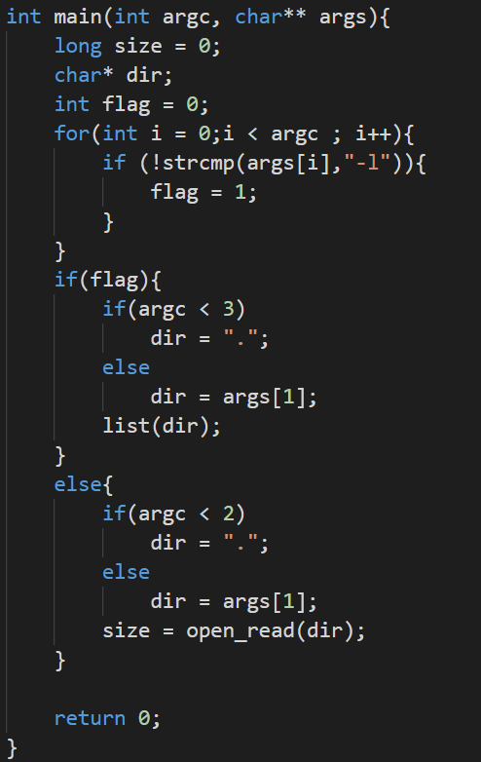

(2) function open_read 則為指令沒有「-l」時使用

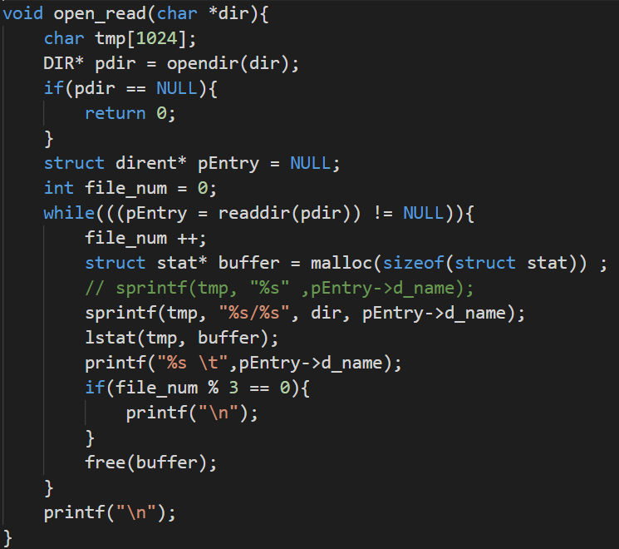

(3) 若指令包含「-l」，則呼叫list function

-判斷檔案型態

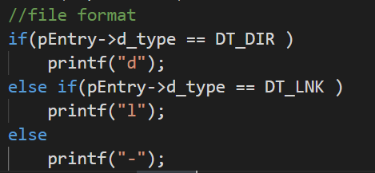

-判斷檔案權限

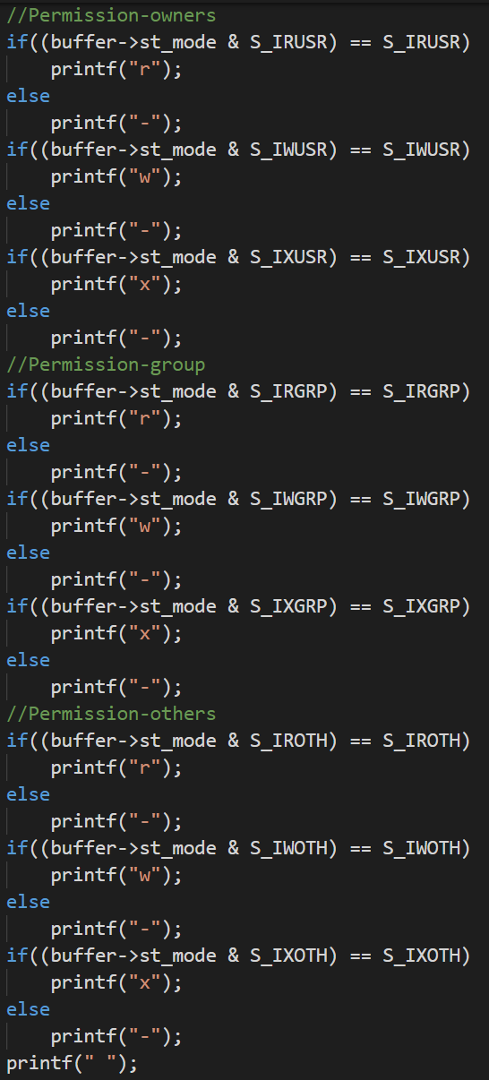

-檔案擁有者及所屬group

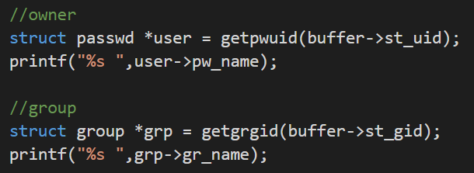

-檔案大小及時間

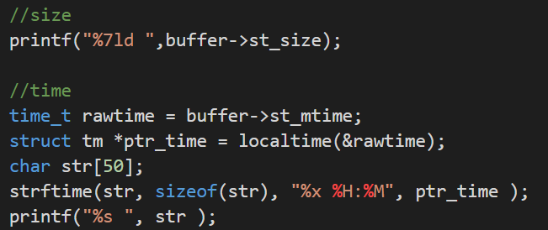

-如果檔案有link則在檔名後印出

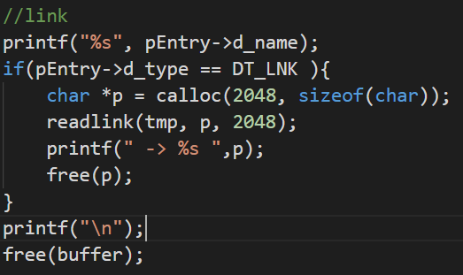

2. 結果

(1) list the file in the *current working directory*



(2) list the file in */boot*

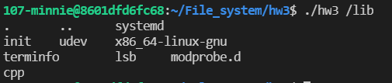



(3) list the file in */lib invoked with “-l”*

